https://www.cnblogs.com/zedosu/p/6710167.html

三次握手
第一次握手：主机A发送位码为syn＝1,随机产生seq number=10001的数据包到服务器，主机B由SYN=1知道，A要求建立联机，此时状态为SYN_SENT；
第二次握手：主机B收到请求后要确认联机信息，向A发送ack number=(主机A的seq+1),syn=1,ack=1,随机产生seq=20001的包，此时状态由LISTEN变为SYN_RECV；
第三次握手：主机A收到后检查ack number是否正确，即第一次发送的seq number+1,以及位码ack是否为1，若正确，主机A会再发送ack number=(主机B的seq+1),ack=1，主机B收到后确认seq值与ack=1则连接建立成功，双方状态ESTABLISHED。
完成三次握手，主机A与主机B开始传送数据
  - 各个状态名称与含义
CLOSED: 这个没什么好说的了，表示初始状态。
LISTEN: 这个也是非常容易理解的一个状态，表示服务器端的某个SOCKET处于监听状态，可以接受连接了。
SYN_RECV: 这个状态表示接受到了SYN报文，在正常情况下，这个状态是服务器端的SOCKET在建立TCP连接时的三次握手会话过程中的一个中间状态，很短暂，基本 上用netstat你是很难看到这种状态的，除非你特意写了一个客户端测试程序，故意将三次TCP握手过程中最后一个ACK报文不予发送。因此这种状态 时，当收到客户端的ACK报文后，它会进入到ESTABLISHED状态。
SYN_SENT: 这个状态与SYN_RECV遥想呼应，当客户端SOCKET执行CONNECT连接时，它首先发送SYN报文，因此也随即它会进入到了SYN_SENT状 态，并等待服务端的发送三次握手中的第2个报文。SYN_SENT状态表示客户端已发送SYN报文。
ESTABLISHED：这个容易理解了，表示连接已经建立了。

四次挥手
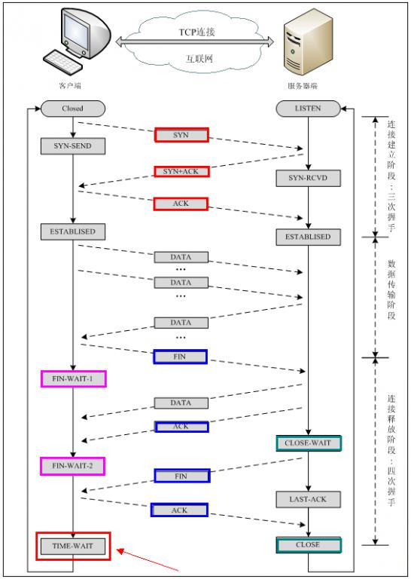
FIN_WAIT_1: 这个状态要好好解释一下，其实FIN_WAIT_1和FIN_WAIT_2状态的真正含义都是表示等待对方的FIN报文。而这两种状态的区别 是：FIN_WAIT_1状态实际上是当SOCKET在ESTABLISHED状态时，它想主动关闭连接，向对方发送了FIN报文，此时该SOCKET即 进入到FIN_WAIT_1状态。而当对方回应ACK报文后，则进入到FIN_WAIT_2状态，当然在实际的正常情况下，无论对方何种情况下，都应该马 上回应ACK报文，所以FIN_WAIT_1状态一般是比较难见到的，而FIN_WAIT_2状态还有时常常可以用netstat看到。
FIN_WAIT_2：上面已经详细解释了这种状态，实际上FIN_WAIT_2状态下的SOCKET，表示半连接，也即有一方要求close连接，但另外还告诉对方，我暂时还有点数据需要传送给你，稍后再关闭连接。
TIME_WAIT: 表示收到了对方的FIN报文，并发送出了ACK报文，就等2MSL后即可回到CLOSED可用状态了。如果FIN_WAIT_1状态下，收到了对方同时带 FIN标志和ACK标志的报文时，可以直接进入到TIME_WAIT状态，而无须经过FIN_WAIT_2状态。
CLOSING: 这种状态比较特殊，实际情况中应该是很少见，属于一种比较罕见的例外状态。正常情况下，当你发送FIN报文后，按理来说是应该先收到（或同时收到）对方的 ACK报文，再收到对方的FIN报文。但是CLOSING状态表示你发送FIN报文后，并没有收到对方的ACK报文，反而却也收到了对方的FIN报文。什 么情况下会出现此种情况呢？其实细想一下，也不难得出结论：那就是如果双方几乎在同时close一个SOCKET的话，那么就出现了双方同时发送FIN报 文的情况，也即会出现CLOSING状态，表示双方都正在关闭SOCKET连接。
CLOSE_WAIT: 这种状态的含义其实是表示在等待关闭。怎么理解呢？当对方close一个SOCKET后发送FIN报文给自己，你系统毫无疑问地会回应一个ACK报文给对 方，此时则进入到CLOSE_WAIT状态。接下来呢，实际上你真正需要考虑的事情是察看你是否还有数据发送给对方，如果没有的话，那么你也就可以 close这个SOCKET，发送FIN报文给对方，也即关闭连接。所以你在CLOSE_WAIT状态下，需要完成的事情是等待你去关闭连接。
LAST_ACK: 这个状态还是比较容易好理解的，它是被动关闭一方在发送FIN报文后，最后等待对方的ACK报文。当收到ACK报文后，也即可以进入到CLOSED可用状态了。
  - 为什么建立连接协议是三次握手，而关闭连接却是四次握手呢？
这 是因为服务端的LISTEN状态下的SOCKET当收到SYN报文的建连请求后，它可以把ACK和SYN（ACK起应答作用，而SYN起同步作用）放在一 个报文里来发送。但关闭连接时，当收到对方的FIN报文通知时，它仅仅表示对方没有数据发送给你了；但未必你所有的数据都全部发送给对方了，所以你可以未 必会马上会关闭SOCKET,也即你可能还需要发送一些数据给对方之后，再发送FIN报文给对方来表示你同意现在可以关闭连接了，所以它这里的ACK报文 和FIN报文多数情况下都是分开发送的。
  - 为什么TIME_WAIT状态还需要等2MSL后才能返回到CLOSED状态？
因为虽然双方都同意关闭连接了，而且握手的4个报文也都发送完毕，按理可以直接回到CLOSED 状态(就好比从SYN_SENT 状态到ESTABLISH 状态那样)，但是我们必须假想网络是不可靠的，你无法保证你(客户端)最后发送的ACK报文一定会被对方收到，就是说对方处于LAST_ACK 状态下的SOCKET可能会因为超时未收到ACK报文，而重发FIN报文，所以这个TIME_WAIT 状态的作用就是用来重发可能丢失的ACK报文。
  - 关闭TCP连接一定需要4次挥手吗?
不一定，4次挥手关闭TCP连接是最安全的做法。但在有些时候，我们不喜欢TIME_WAIT 状态(如当MSL数值设置过大导致服务器端有太多TIME_WAIT状态的TCP连接，减少这些条目数可以更快地关闭连接，为新连接释放更多资源)，这时我们可以通过设置SOCKET变量的SO_LINGER标志来避免SOCKET在close()之后进入TIME_WAIT状态，这时将通过发送RST强制终止TCP连接(取代正常的TCP四次握手的终止方式)。但这并不是一个很好的主意，TIME_WAIT 对于我们来说往往是有利的。

表 3-2 TCP 状态表
状 态 | 描 述
CLOSED | 关闭状态，没有连接活动或正在进行
LISTEN | 监听状态，服务器正在等待连接进入
SYN RCVD | 收到一个连接请求，尚未确认
SYN SENT | 已经发出连接请求，等待确认
ESTABLISHED | 连接建立，正常数据传输状态
FIN WAIT 1 | （主动关闭）已经发送关闭请求，等待确认
FIN WAIT 2 | （主动关闭）收到对方关闭确认，等待对方关闭请求
TIMED WAIT | 完成双向关闭，等待所有分组死掉
CLOSING | 双方同时尝试关闭，等待对方确认
CLOSE WAIT | （被动关闭）收到对方关闭请求，已经确认
LAST ACK | （被动关闭）等待最后一个关闭确认，并等待所有分组死掉

